Web programiranje

Vežba 3

Zadatak 1 (grupe 1,9)
Korišćenjem jezika PHP kreirati sajt koja omogućava prijavu studenata na sistem. Tok prijave je prikazan na slici. Na prvoj strani student upisuje indeks, ime i prezime. Klikom na dugme Dalje prelazi se na stranu za unos godine studija i tipa finansiranja (FIB, SAF). Za unos godine studija koristi se select kontrola, a za izbor načina finansiranja radio button kontrola. Ukoliko korisnik klikne na dugme Nazad ponovo se prikazuje prva strana sa prethodno unetim podacima. Ukoliko klikne na dugme Prosledi, ispusuje se svi prethodno uneti podaci o studentu.
Napomena: Ukoliko je potrebno, za pamćenje parametara koristiti hidden polja. Ne koristiti promenljive sesije pri izradi zadatka.
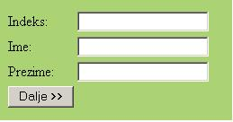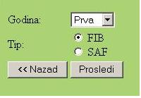
Prikaz podataka o studentu

Zadatak 2 (grupe 2,10)
Kreirati PHP stranu spisak.php koja prikazuje listu studenata. Na početku, strana je prazna, a na dnu strane nalaze se polja za unos podataka o studentu (slika pod A). Kada se unesu podaci i klikne na dugme Prosledi, student se dodaje u listu na vrhu strane. Nakon dodavanja nekoliko studenta, strana izgleda kao na slici B.
Za pamćenje podataka o studentima koristiti promenljive sesije.
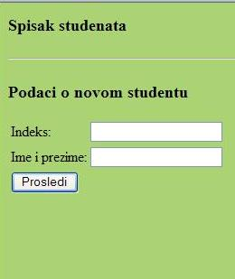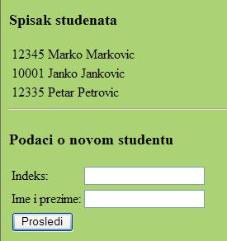
a) b)

Zadatak 3 (grupe 3,11)
Kreirati PHP stranu spisak.php koja prikazuje listu studenata. Strana na početku prikazuje proizvoljan niz studenata, i pored svakog od njih checkbox kontrolu (a). Kada se selektuje određeni broj studenata i klikne na dugme briši, prikazuje se ista strana, ali bez selektovanih studenata (b). Moguće je i dalje vršiti selekciju studenata i njihovo brisanje.
Za pamćenje podataka o studentima koristiti promenljive sesije.
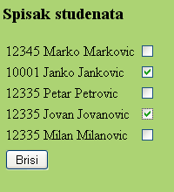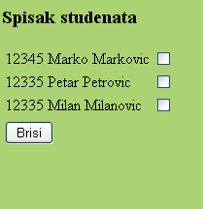
- b)

Zadatak 4 (grupe 4, 12)
Kreirati PHP stranu spisak.php koja prikazuje listu studenata. Strana na početku prikazuje proizvoljan niz studenata, i pored svakog od njih link Promeni (a). Kada se klikne na ovaj link, otvara se nova strana sa input kontrolama koje sadrže podatke o selektovanom studentu (b). Ovde je moguće promeniti podatke, a nakon klika na dugme Prosledi ponovo se prikazuje lista studenata (a) ali sa azuriranim podacima o odgovarajućem studentu.
Za pamćenje podataka o studentima koristiti promenljive sesije.

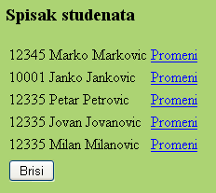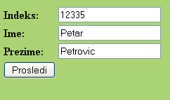
a) b)
Zadatak 5 (grupe 5, 13)
Korišćenjem jezika PHP kreirati sajt koja omogućava prijavu studenata na sistem. Tok prijave je prikazan na slici. Na prvoj strani student upisuje indeks, ime i prezime. Klikom na dugme Dalje prelazi se na stranu za unos godine studija i tipa finansiranja (FIB, SAF). Za unos godine studija koristi se select kontrola, a za izbor načina finansiranja radio button kontrola. Ukoliko korisnik klikne na dugme Nazad ponovo se prikazuje prva strana sa prethodno unetim podacima. Ukoliko klikne na dugme Prosledi, ispusuje se svi prethodno uneti podaci o studentu.
Napomena: Ukoliko je potrebno, za pamćenje parametara koristiti promenljive sesije. Ne koristiti hidden polja pri izradi zadatka.

Prikaz podataka o studentu

Zadatak 6 (grupe 6, 14)
Kreirati PHP stranu spisak.php koja prikazuje listu fajlova. Na početku, strana je prazna, a na dnu strane nalazi se polje za izbor fajla. Kada se izabere fajl i klikne na dugme Dodaj, on se šalje serveru i dodaje u spisak fajlova koji se prikazuje. Nakon što se procedura ponovi nekoliko puta, strana izgleda kao na slici.
Za pamćenje podataka o fajlovima koristiti promenljive sesije. Fajlove nije potrebno snimati na serveru.

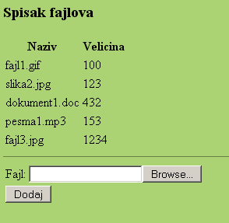

Zadatak 7 (grupe 7 i 15)
Kreirati dve strane za unos podataka o studentu. Prva strana (strana1.html) štampa samo polje za unos broja indeksa. Kada se klikne na dugme Dalje, otvara se druga strana (strana2.php) na kojoj se unose ime i prezime studenta. Klikom na dugme Prosledi, otvara se strana stampaj.php koja štampa sve unete podatke o studentu (indeks, ime i przime).
Strane proveravaju validnost unetih podataka. Ako se na prvoj strani ne unese indeks a klikne se na dugme Dalje, štampa se ponovo prva strana i u njoj odgovarajuća poruka. Isto važi i za drugu stranu – ukoliko se ne unesi ime ili prezime štampa se ponovo ista strana sa odgovarajućom porukom.

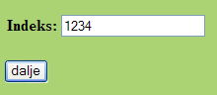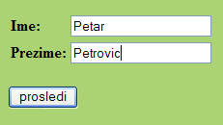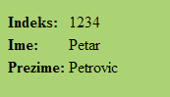

Napomena: Ukoliko je potrebno, za pamćenje parametara koristiti hidden polja. Ne koristiti promenljive sesije pri izradi zadatka.

Zadatak 8 (grupe 8 i 16)
Kreirati PHP stranu spisak.php koja prikazuje listu radnika. Strana na početku prikazuje proizvoljan niz radnika, i pored svakog link za njegovo brisanje(slika pod a). Kada se klikne na neki od linkova, otvara se strana na slici pod b. Ukoliko korisnik klikne na dugme Da, radnik se briše iz liste, a ako klikne Ne, akcija se otkazuje. Nakon klika na bilo koje od dva dugmeta, otvara se ponovo strana kao na slici (a) koja prikazuje ažuriranu listu podataka.
Napomena : Za pamćenje podataka o radnicima koristiti promenljive sesije.

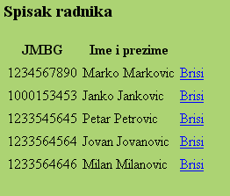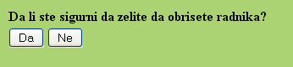
(a) (b)

